日進月歩

令和２年度 NO.３１ 令和３年３月２４日
四万十市立中筋中学校 文責 山脇克仁

令和２年度修了式
まずは１、２年生の皆さん、ご進級おめでとうございます。令和２年度の修了式にあたって話をさせていただきます。皆さんは４月の今年度の始業式・入学式で私が１つだけ話をさせてもらいますと言っ
て話した言葉を覚えてくれているでしょうか？それは『３Ｃで一歩一歩前進』という言葉です。
３Ｃはチャレンジ(Challenge)、チェンジ(Change)、コントロール（Control）ですね。忘れていたかもしれませんが、皆さんはいつも無意識のうちにこれを体現してくれた１年だったのではないかと思
います。
卒業式の時にも話しましたが、今年度はコロナ禍の中、辛いこと、苦しいこともたくさんあったかもしれません。しかし、このような時だからこそ、智恵を出し合うことの大切さ、お互いに支え合い、思いやることの大切さ等、学んだことも多かったんじゃないかとも思います。また、各種コンクールやスポーツ大会、そして何より学力面で素晴らしい成果を残してくれました。自分では気がつかなくても、
様々な面において皆さんは『３Ｃで一歩一歩前進』してきた１年間だと確信しています。
ただ、本校は来年度１年で休校となります。多くの素晴らしい先輩たちのためにも、中筋中学校とい
う素晴らしい学校があったという足跡を残すため、来年度も小さな学校の大きなチャレンジを合言葉に県下ナンバーワンの学校を目指して取り組んでもらいたいと思います。今年度のコロナ禍の中の皆さんの頑張りを考えると、マイナスはすべてマイナスではありません。マイナスをプラスに変えることができたら、それは逆に強みとなり、大きな武器にもなります。
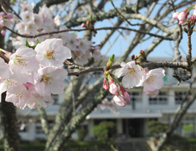
皆さんは来年度、今からの長い人生を生きていくための大きな武器を身につけるためにも、中筋中学校の休校に向けて、先生方、保護者、地域の人たちとも協力して、楽しんで取り組んでください。この楽しんで取り組んでいくことが大事です。マイナス思考、ネガティブ思考からは何も生まれません、常にプラス思考でポジティブに生きてもらいたいと思います。
さて、明日からは１３日間の春休みとなります。体調管理も十分に
しながら、部活動、家庭学習に頑張ってもらいたいと思います。
最後になりますが、４月７日（水）に６名の新入生を、自分たちが
入学した時の不安や期待を思い出しながら、やさしい気持ちで迎えて
くれることを願って、１年間の修了あたっての挨拶を終わります。
１年間よく頑張ってくれました。ありがとうございます。
保護者の皆様、地域の皆様、本年度も大変お世話になり、感謝申し上げます。
来年度も子どもたちへの声かけやご支援を引き続きよろしくお願いします。

教職員の人事異動について
春は別れの季節です。卒業生との別れとともに、先生方との別れの季節でもあります。

３月２０日（土）に令和３年４月１日付の教員人事異動が発表されました。すでに新聞発表等でご存知のこととは思いますが、あらためて本校から転出される教員を紹介します。
いずれの先生方も、本校の子どもたちのために精いっぱい努力していただきました。退職、転出された先生方には、今後もご健康に気を付けて、新しい学校等でご活躍をされますことをご祈念いたします。
職名 | 氏 名 | 異 動 事 項
教 諭 | 山﨑 賢一 | 高岡郡津野町立東津野中学校へ異動
講 師 | 荒木 美奈 | 任期満了 四万十市内中学校で講師予定
講 師 | 岡本 孝亮 | 任期満了 土佐市内中学校で講師予定
講 師 | 中平 佳香 | 任期満了 退職
令和３年度修学旅行ついて
来年度１０月に実施する修学旅行についての文書を配布させていただきました。「費用削減のための３校連合旅行」「コロナ感染症対策を考慮して旅行先は九州方面とする」等につきまして、全保護者の方からご了承をいただきました。今後、お寄せいただいたご意見も参考にしながら取組を進めてまいります。

【３月末・４月行事予定】
日 | 曜 | 授業 | 校内関係 | 対外行事・部活動等
３月末 部活動（陸上・卓球とも同じ）
25 | 木 | 学年末休業 |  | 有 ９：００～１１：３０
26 | 金 |  |  | 有 ９：００～１１：３０
27 | 土 |  |  | 有 ９：００～１１；３０
28 | 日 |  |  | 休み
29 | 月 |  |  | 有 ９：００～１１：３０
30 | 火 |  |  | 有 ９：００～１１：３０
31 | 水 |  |  | 有 ９：００～１１：３０
４月
１ | 木 | 学年始休業 | 職員会 新教職員挨拶回り | 休み
２ | 金 |  | 職員会・校内研 | 休み
３ | 土 |  |  | 休み
４ | 日 |  |  | 休み
５ | 月 |  |  | 有 ９：００～１１：３０
６ | 火 |  | 入学式準備 | 有 ９：００～１１；３０
７ | 水 | 〇〇〇〇〇〇 | 始業式・着任式 入学式13:30～ 交通指導①
８ | 木 | 〇〇〇〇〇〇 | 交通指導②（ＰＴＡ）
９ | 金 | 〇〇〇〇〇〇 | 交通指導③ 地震避難訓練 生徒集会
10 | 土 |  |  | 【陸上部】  リレーカーニバル  記録会  【卓球部】  春季卓球大会  ※以上の大会等が、日程等詳細は決定していませんが、4月中の土日に開催される予定です。
11 | 日
12 | 月 | 〇〇〇〇〇〇 | 家庭訪問①（有岡・団地・民部・弘岡）  交通指導④（ＰＴＡ）
13 | 火 | 〇〇〇〇〇〇 | 家庭訪問②（横瀬・磯ノ川・生の川・九樹・上ノ土居）
14 | 水 | 〇〇〇〇〇〇 | 心臓検診（1年生） 職員会
15 | 木 | 〇〇〇〇〇〇
16 | 金 | 〇〇〇〇〇〇
17 | 土 | 〇〇〇〇〇〇 | 参観日・ＰＴＡ総会【要弁当】
18 | 日
19 | 月 |  | 4/17（土）の振替休日
20 | 火 | 〇〇〇〇〇〇 | あいさつ運動・交通指導
21 | 水 | 〇〇〇〇〇〇 | 耳鼻科検診
22 | 木 | 〇〇〇〇〇〇 | 標準学力調査→20（火）～22（木）の間に実施 | ※全国学力学習状況調査は  ５月27日（木）実施です。
23 | 金 | 〇〇〇〇〇〇
24 | 土
25 | 日
26 | 月 | 〇〇〇〇〇〇 | 朝会
27 | 火 | 〇〇〇〇〇〇 | 尿検査（一次）
28 | 水 | 〇〇〇〇〇〇 | 新入生歓迎遠足【要弁当】
29 | 木 |  | 昭和の日（祝日）
30 | 金 | 〇〇〇〇〇〇
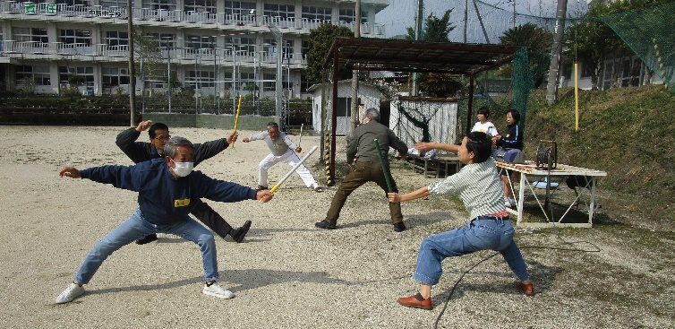
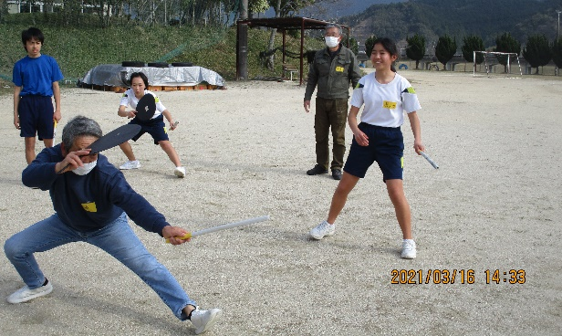
ぼんこ練習会（3/16）の様子

